# Champ électrique uniforme

1. Champ électrique uniforme :

## Un champ électrostatique $\overset{→}{E}$ uniforme a même valeur, même direction et même sens en tout point de l’espace.

## Il peut être obtenu entre deux armatures métalliques P et N d’un **condensateur**, séparées d’une distance d, entre lesquelles une tension UPN est appliquée. Ce champ est **orthogonal aux armatures**, orienté de l’armature de plus haut potentiel (plaque positive) vers l’armature de plus bas potentiel (plaque négative).

P

N

UPN>0



* Rappel au sujet de la tension $U_{PN}$ : par définition $U_{PN}=V_{P}-V_{N}$  
  Si $U_{PN}>0$ alors $V_{P}>V_{N}$

(Représentation de la tension $U_{PN}$ : flèche qui pointe vers $P$)

* Intensité du champ entre les deux armatures : $E=\frac{\left|U_{PN}\right|}{d}$ où $d$ est la distance entre les plaques P et N.
* Dessiner les surfaces équipotentielles $V=1, 2, 3, 4, 5 V$ entre les armatures du condensateur

A

B

$$U_{AB}=6V$$

* Sur les schémas suivants, indiquer quelle est la plaque de plus haut potentiel (+) et celle de plus bas potentiel (-). Dessiner en rouge le champ électrique $\overset{→}{E}$ entre les deux plaques.

A

B

UAB>0

U < 0

U > 0

U < 0

1. Forces électriques

* Une particule chargée de charge électrique *q* dans un champ électrostatique $\overset{→}{E}$ subit une force électrique $\overset{→}{F}$ telle que : $\overset{→}{F}=q⋅\overset{→}{E}$ d’intensité

* Dessiner la force électrique subie par la particule de charge q dans les deux cas suivants :

|  |  |
| --- | --- |
| * Si q > 0 | q > 0 |
| * Si q < 0 | q < 0 |

Sur les schémas suivants, dessiner la force électrique subie par la particule de charge q :

q > 0

U < 0

q < 0

U > 0

1. Variation de l’énergie potentielle d’une particule dans un champ électrique uniforme :

## Variation de l’énergie potentielle d’une charge $q$ qui se déplace le long d’une ligne équipotentielle (perpendiculairement aux lignes de champ) :

## Définition mathématique du travail d’une force : $W(\vec{F})=0$ car le déplacement est perpendiculaire à la force.

## A partir du théorème de l’énergie cinétique : $ΔEc=W\left(\vec{F}\right)=0$ L’énergie cinétique est constante

## A partir de la conservation de l’énergie : $ΔEp=-ΔEc=0$ L’énergie potentielle est constante

## Variation de l’énergie potentielle d’une charge $q$ qui se déplace le long d’une ligne de champ (perpendiculairement aux lignes équipotentielles) :

|  |  |  |  |
| --- | --- | --- | --- |
| Schéma | Situation | Expression du travail de la force $W(\vec{F_{e}})$ | Variation de l’énergie potentielle |
| $$\vec{E}$$ $$\vec{F}$$ $$\vec{v}$$ q > 0 $$V_{A}$$ $$V_{B}<V_{A}$$ | Si $q>0$ se déplaçant  dans le sens des potentiels décroissants de (A à B) | Travail de la force $\vec{F_{e}}$ est moteur : $W\left(\vec{F_{e}}\right)>0$ $W\left(\vec{F_{e}}\right)=F_{e}⋅AB$ où  et    soit :   Remarque :  Dans les deux cas : $W\left(\vec{F_{e}}\right)=-q⋅ΔV$ $>0$ | Conservation de l’énergie : $$ΔEp=-ΔEc$$ Théorème de l’énergie cinétique : $$ΔEc=W(\vec{F_{e}})$$ Conséquence : $$ΔEp=-W(\vec{F_{e}})$$ Soit $ΔEp=q⋅ΔV$    On retrouve bien l’expression donnée dans le cours ! |
| $$\vec{E}$$ $$\vec{F}$$ $$\vec{v}$$ q < 0 $$V_{A}$$ $$V_{B}<V_{A}$$ | Si $q<0$ se déplaçant  dans le sens des potentiels croissants de (B à A) |
| $$\vec{E}$$ $$\vec{F}$$ $$\vec{v}$$ q > 0 $$V_{A}$$ $$V_{B}<V_{A}$$ | Si $q>0$ se déplaçant  dans le sens des potentiels croissants de (A à B) | Travail de la force $\vec{F_{e}}$ est résistant : $W\left(\vec{F_{e}}\right)<0$ $W\left(\vec{F_{e}}\right)=-F_{e}⋅AB$  où  et  Soit :   Remarque :  Dans les deux cas : $W\left(\vec{F_{e}}\right)=-q⋅ΔV$ $<0$ |
| $$\vec{E}$$ $$\vec{F}$$ $$\vec{v}$$ q < 0 $$V_{A}$$ $$V_{B}<V_{A}$$ | Si $q<0$ se déplaçant  dans le sens des potentiels décroissants de (B à A) |

1. Gain d’énergie cinétique d’une particule accélérée par un champ électrique : accélérateur de particule

On accélère dans le vide une particule de masse $m$ et de charge $q$ dans un champ électrique uniforme $\vec{E}$. Le champ électrique est créé par 2 plaques A et B, tel que $V_{A}≠V_{B}$.

$$I$$

$$F$$

$$q$$

B

A

## On suppose que la particule au départ du mouvement au point $I$ où $v_{I}=0$, est accélérée par le champ électrique et arrive au point $F$ avec une vitesse $v_{F}$. On cherche à définir les conditions sur $V_{A}$ et $V_{B}$ pour accélérer la particule ainsi que la vitesse atteinte en $F$. Le mouvement ayant lieu dans le vide, il n’y a pas de frottement.

## Déterminer quelle plaque doit être au potentiel le plus haut pour accélérer la particule :

## si $q>0$ : Pour que la particule soit accélérée, $\vec{F_{e}}$ doit être orientée de A vers B, or $\vec{E}=\frac{\vec{F_{e}}}{q}$ et comme $q>0$, $\vec{E}$ dirigé dans le même sens que $\vec{F_{e}}$ soit de A vers B. Or on sait que le champ électrique est dirigé dans le sens des potentiels décroissants $V_{A}>V_{B}$

## si $q<0$ : Pour que la particule soit accélérée, $\vec{F_{e}}$ doit être orientée de A vers B, or $\vec{E}=\frac{\vec{F_{e}}}{q}$ et comme $q<0$, $\vec{E}$ dirigé dans le sens opposé de $\vec{F_{e}}$ soit de B vers A. Or on sait que le champ électrique est dirigé dans le sens des potentiels décroissants $V_{B}>V_{A}$

## En utilisant la conservation de l’énergie, exprimer la vitesse de la particule en $F$. Comme l’énergie se conserve ($E=Cste$), alors $ΔEc=-ΔEp$ au cours de son mouvement de $I$ à $F$ : l’énergie potentielle électrique se convertie en énergie cinétique au cours de son mouvement.avec $ΔEp=-\left|q\right|⋅U$ (où $U>0$)et $ΔEc=Ec_{F}-Ec_{I}=\frac{1}{2}mv_{F}^{2}-\frac{1}{2}mv_{I}^{2}=\frac{1}{2}mv_{F}^{2}$ d’où $\frac{1}{2}mv_{F}^{2}=q⋅U$ et donc $v_{F}=\sqrt{\frac{2\left|q\right|U}{m}}$

1. Application : le canon à électrons

Le « canon à électrons » est constitué d'un filament qui, lorsqu'il est porté à haute température, émet des électrons de vitesse initiale négligeable. Ces électrons sont ensuite accélérés à l'intérieur d'un condensateur plan dont les armatures A et B sont verticales et distantes de $d=3,0 cm$. Les plaques A et B sont soumises à une tension constante $\left|U_{AB}\right|=2,0 kV$.

Le système étudié est {électron} ; le référentiel d’étude est le référentiel terrestre, supposé galiléen.  
On considère le poids de l’électron négligeable devant la force électrique qu’il subit. On rappelle que la charge de l’électron est $q=-e$ avec $e=1,6×{10}^{-19}C$ et que sa masse est $m=9,1×{10}^{-31}kg$.

On donne : $1 eV=1,6×{10}^{-19} J$

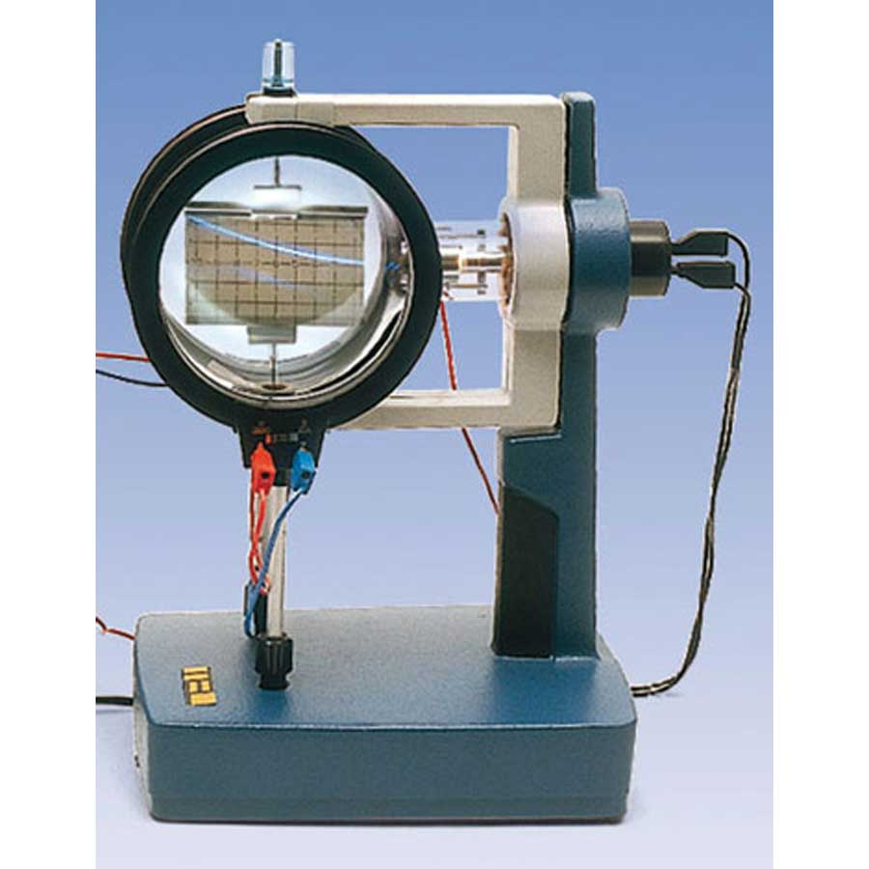

e**-**

B

A

filament

## Compléter le schéma en dessinant la force que doit subir l’électron pour être accéléré de A à B. En déduire le sens et la direction que doit avoir le champ électrique entre les deux plaques. Quel doit être le signe de UAB pour que les électrons subissent une accélération entre A et B.

$U_{AB} < 0$

## 

## Déterminer la vitesse de l’électron à la sortie du canon à électron. Vérifier que cette vitesse n’est pas relativiste. Remarque : une vitesse non relativiste est une vitesse qui est au moins 10 fois inférieure à celle de la lumière. Comme l’énergie se conserve $E=Cste$  , ceci implique $ΔEc=-ΔEp$

Avec $ΔEp=Ep_{B}-Ep_{A}=q⋅V_{B}-q⋅V_{A}=q⋅U_{BA}=-q⋅U_{AB}=e⋅U_{AB}$ ($q=-e$)  
et $ΔEc=\frac{1}{2}mv_{B}^{2}-\frac{1}{2}mv_{A}^{2}=\frac{1}{2}mv_{B}^{2}$  
On arrive donc à $\frac{1}{2}mv_{B}^{2}=-e⋅U_{AB}$ d’où $v_{F}=\sqrt{\frac{-2eU_{AB}}{m}}$  
A.N. $v_{F}=\sqrt{\frac{2×1,6×{10}^{-19}×2,0×{10}^{3}}{9,1×{10}^{-31}}}=2,7×{10}^{7} m.s^{-1}$ $\frac{c}{v_{F}}=\frac{3×{10}^{8}}{2,7×{10}^{7}}=\frac{30}{2,7}=11$ 
  
   
La vitesse des électrons émis est 11 fois inférieure à la vitesse de la lumière. Elle n’est pas relativiste.

## Une particule α ($He^{2+}$) de masse $m=6,67×{10}^{-27}kg$, animée d’une vitesse $V=1500 km⋅s^{-1}$, arrive entre deux plaques A et B distantes de $d=10,0 cm$ comme le montre la figure ci-dessus. La tension $U_{AB}$ est obtenue grâce à un générateur de tension réglable.

$$U_{AB}$$

$$\vec{v_{0}}$$

$$q$$

B

A

### Calculer la valeur de la tension $U_{AB}$ pour qu’en B la vitesse de la particule soit égale à $2000 km⋅s^{-1}$

### Calculer la valeur de la tension $U_{AB}$ pour que la particule arrive avec une vitesse nulle en B.

### Calculer la valeur de la tension $U_{AB}$ pour que la particule rebrousse chemin à mi-chemin entre les plaques.

|  |
| --- |
| La force $\vec{F}$ doit être dirigée vers la droite. La charge de l’ion étant positive, $\vec{E}$ doit être dirigé vers la droite.  Or $\vec{E}$ est dirigé dans le sens des potentiels décroissantes, on a donc $V_{A}>V_{B}$ et donc $U_{AB}>0$.  Conservation de l’énergie mécanique : $E_{i}=E_{f}$ Avec $E_{i}=Ec_{i}+Ep_{i}=\frac{1}{2}mv_{i}^{2}+2eV_{A}$ Et $E_{f}=Ec_{f}+Ep_{f}=\frac{1}{2}mv_{f}^{2}+2eV_{B}$ $\frac{1}{2}mv_{i}^{2}+2eV_{A}=\frac{1}{2}mv_{f}^{2}+2eV_{B}$ $2e\left(V_{A}-V_{B}\right)=\frac{1}{2}m(v_{f}^{2}-v_{i}^{2})$ d’où 2e $U_{AB}=\frac{1}{2}m(v_{f}^{2}-v_{i}^{2})$ soit $U_{AB}=\frac{m\left(v_{f}^{2}-v_{i}^{2}\right)}{4e}$ A.N. $U_{AB}=\frac{6,67×{10}^{-27}×\left({\left(2000×{10}^{3}\right)}^{2}-{\left(1500×{10}^{3}\right)}^{2}\right)}{4×1,6×{10}^{-19}}=1,8×{10}^{4} V$ |
| Conservation de l’énergie mécanique : $E_{i}=E_{f}$ Avec $E_{i}=Ec_{i}+Ep_{i}=\frac{1}{2}mv_{i}^{2}+2eV_{A}$ Et $E_{f}=Ec_{f}+Ep_{f}=\frac{1}{2}mv_{f}^{2}+2eV_{B}$ $\frac{1}{2}mv_{i}^{2}+2eV_{A}=\frac{1}{2}mv_{f}^{2}+2eV_{B}$ $2e\left(V_{A}-V_{B}\right)=\frac{1}{2}m(v_{f}^{2}-v_{i}^{2})$ et $ΔEc=\frac{1}{2}mv_{f}^{2}-\frac{1}{2}mv_{i}^{2}=-\frac{1}{2}mv_{i}^{2}$ d’où $-2e⋅U_{AB}=-\left(-\frac{1}{2}mv_{i}^{2}\right)$ soit $U_{AB}=-\frac{mv_{i}^{2}}{4e}=-2,3×{10}^{4} V$ |
| Soit $C$ le point situé à mi-chemin entre A et B.  Théorème de l’énergie cinétique : $ΔEc=W_{{\vec{F}}_{AC}}$ avec $ΔEc=-\frac{1}{2}mv_{i}^{2}$ et $W_{{\vec{F}}_{AC}}=2e⋅U_{AC}$ soit $U_{AC}=-\frac{mv_{i}^{2}}{4e}=-2,3×{10}^{4} V$ Le champ électrique étant uniforme entre les deux plaques :  soit d’où $U_{AB}=2U_{AC}$ |